Règlement 2013
Championnat et Trophée

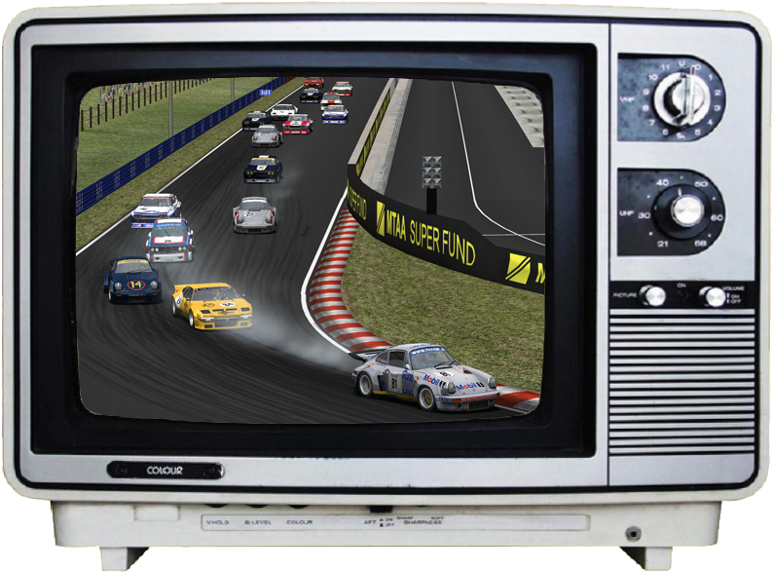

Versions du document

Version | Modifications | Date
1.00  1.01  1.10 | Version initiale  Correction erreur des bonus dans Groupe 0b  Chgmnt de groupe & bonus pour l’Alpine 1800  Changement de bonus pour l’Alpine 1600  Arrivée de l’Escort MKI RS2000 en Groupe 5 | 02/02/2013  05/02/2013  01/08/2013

1 Introduction 5
1.1 Les origines d’Old Drivers Spirit 5
1.2 Les nouveautés en 2013 5
1.3 Règlement commun 6
1.3.1 Esprit Gentlemen drivers 6
1.3.2 Soyez prêt à… 6
1.3.3 Matériel nécessaire 6
1.3.4 Installation du Gamedata HGTTC modifié par ODS 6
1.4 S’inscrire 6
1.4.1 Inscription sur le portail SLS 6
1.4.2 Inscription sur le forum 7
1.4.3 Association Old Drivers Spirit 7
1.5 En piste ! 7
1.6 Le jour de course 7
1.6.1 Empêchement 7
1.6.2 Problèmes de connexion 7
1.6.3 Messages chat 8
1.6.4 Comportement durant toutes les sessions 8
1.6.5 Respect des drapeaux 8
1.6.6 S’aligner sur la grille de départ 9
1.6.7 Dépassements 9
1.6.8 Dépassements lappeur/lappé 9
1.6.9 Accrochages 9
1.6.10 Après un tonneau 9
1.6.11 Coupures 10
1.7 Après la course 12
1.7.1 Porter réclamations 12
1.7.2 Etablissement du classement 12
1.7.3 Règles de pénalités 12
2 Les championnats de printemps et d’automne 13
2.1 Classement final 13
2.2 Titres 13
2.3 Le choix des voitures 13
2.4 Les horaires 14
2.5 Calendrier du championnat de printemps 14
2.6 Calendrier du championnat d’automne 14
2.7 Groupes 15
2.8 Répartition des points 16
2.9 Bonus 16
2.9.1 Pôle 16
2.9.2 Meilleur temps en course 16
2.9.3 Choix châssis 16
3 Trophée endurance 17
3.1 Classement final 17
3.2 Titres 17
3.3 Choix du groupe et de la voiture 17
3.4 Conditions météorologiques 18
3.5 Ravitaillement obligatoire 18
3.6 Procédure de départ lancé 18
3.7 Voitures personnalisées 19
3.8 Les horaires 20
3.9 Calendrier 20
3.10 Groupes 21
3.11 Répartition des points 21

Introduction

Les origines d’Old Drivers Spirit
L'idée de départ a été lancée en 2007 par Olivier Zaiit, pilote émérite de Grand Prix Legends participant au championnat F1Legends.ch
Quelques autres pilotes (Jura et SdP) également adeptes de courses sur voitures de tourisme (GTLegends) ont décidés de le rejoindre afin de mettre en place ce championnat.
Les 2 premières éditions (2007-2008) ont eu lieues avec GT Legends, seule plateforme pouvant assouvir notre besoin de sensations typées simulation. Depuis 2009, il a été décidé d'un commun accord de basculer sur la plateforme ISI (rFactor) et le mod Historic GT & Touring Cars de l'HistoriX mod team.

Les nouveautés en 2013
- Version du mod HGTTC : 1.95 avec certaines modifications effectuées par Old Drivers Spirit (corrections, ajustements)
- Conditions météorologiques changeantes durant la course pour le Trophée : passer du grand soleil à la pluie torrentielle durant la course sera possible ! grâce au plugin RFE
- 2 Championnats :
  - 1er semestre : Championnat de printemps en 8 courses
  - 2ème semestre : Championnat d’automne en 8 courses
Les 7 meilleurs résultats seront retenus sur les 8 courses effectuées
- Trophée : format de 7 courses étalées sur l’année

Règlement commun

Esprit Gentlemen drivers
Toutes les règles de base d'un championnat online s'appliquent ici. Fairplay, plaisir de conduite et respect des autres pilotes doivent être les bases de tout pilote désirant s'inscrire à ce championnat.

Soyez prêt à…
- rouler avec les dégâts à 100%, en vue cockpit, avec éventuellement l’assistance embrayage automatique (seule aide disponible).
- avoir l’esprit Gentleman Drivers ! attendre le pilote que l’on a poussé accidentellement ou non, ne pas forcer le passage sur des lappés…

Matériel nécessaire
Un volant est obligatoire pour participer sauf autorisation particulière. Il n’est pas nécessaire d’avoir un pédalier avec une pédale d’embrayage.

Installation du Gamedata HGTTC modifié par ODS
Une installation spécifique pour le championnat et le trophée Old Drivers Spirit est nécessaire (nous avons apporté des corrections et réorganisé les voitures). Après une installation de HGTTCv1.95, un outil de synchronisation est mis à disposition pour mettre à jour l’installation en HGTTCv1.95 modifiée ODS. L’outil installe aussi les circuits (et les met à jour si nécessaire).
Nous vous conseillons d’effectuer une installation HGTTCv1.95, puis d’en faire une copie pour la mettre à jour en modifiée ODS, ainsi vous gardez une installation HGTTCv1.95 de référence.

S’inscrire

Inscription sur le portail SLS
Pour participer, vous devez tout simplement vous inscrire sur le module SLS du site :
http://www.old-drivers-spirit.info/sls/
Une fois inscrit, il vous suffit d'aller sélectionner le type d'épreuve auquel vous désirez prendre part Championnat et/ou Trophée. Pour le trophée, sélectionnez en plus la voiture pour la saison.
Vous trouverez les étapes à suivre pour une inscription dans SLS à cette adresse :
http://www.old-drivers-spirit.fr/fichiers/2009/inscription2009.html

Inscription sur le forum
N’hésitez pas à vous inscrire sur le forum, afin de participer à la vie du championnat/trophée, suivre les humeurs des pilotes ou encore suivre les informations du championnat.

Association Old Drivers Spirit
La participation au championnat et au trophée Old Drivers Spirit sont gratuits, les serveurs rfactor et le forum sont mis à disposition en continue. Les coûts de location du serveur web et du serveur dédié sont gérés par l’association Old Drivers Spirit. Vous pouvez participer aux coûts en faisant un don à l’association, vous deviendrez alors membres de l’association pour une saison. Plus d’informations sont disponibles dans la section « Association Old Drivers Spirit » du forum..

En piste !
Pour vous entraîner, un serveur pour le Championnat et un serveur pour le Trophée sont disponibles avec la combinaison châssis/circuit de la course à venir. Vous pourrez vous mesurer à d’autres pilotes ou encore vous perfectionner avec eux.
Afin de faciliter la communication, un serveur de voix (Teamspeak3) est aussi disponible.
Durant les entraînements nous ne pouvons que vous conseiller de respecter les règles décrites pour le jour de course ci-dessous afin de bien les intégrer. Le non-respect d’une de ces règles provoquant plusieurs accidents avec un autre pilote ou un mauvais comportement envers un autre pilote pourra être sanctionné par les commissaires.

Le jour de course

Empêchement
Si vous deviez avoir un empêchement, merci de bien vouloir nous en faire part dans le sujet de la course concernée dans la section « 2013 Championnat et Trophée Endurance / Course » du forum.

Problèmes de connexion
En cas de déconnexion de plusieurs pilotes sur un serveur ou sur décision des administrateurs, la course sera, dans la mesure du possible, arrêtée et le serveur relancé. Si la grille de départ ne peut être rétablie, une session de qualification de 10 minutes sera lancée. Si l'une des courses ne peut pas être effectuée, elle sera reportée dans la mesure du possible.

Messages chat
Durant les sessions qualifications et course :
- Ne faire aucun message chat
- Seules les abréviations suivantes sont autorisées
  - « PO » (Pits out) et « PI » (Pits in), pour une question de sécurité lors des entrées et sorties aux stands
- Les abréviations tolérées/conseillées sont:
  - « SRY » (Sorry) et « NP » (No Problem) en cas d'accrochage.
  - « OUT » pour signifier que celui qui vous a sorti n'a plus besoin de vous attendre, vous ne pouvez repartir.
- Durant les qualifications si un pilote salue lorsqu'il se connecte, attendez la fin des qualifications pour lui rendre la politesse.
- A l'arrivée de la course et à la fin des qualifations, d'autres n’ont pas fini leur dernier tour: attendez que tout le monde soit arrivé pour discuter.

Comportement durant toutes les sessions
- Vitesse limite dans les stands: fixée à 80km/h pour tous les circuits, respectez-la ! Durant la session de course vous serez sanctionné par un stop&go.
- Feu rouge de sortie des stands: ne pas entrer sur la piste, il faut attendre le début de la session (soit le feu vert).
- Le feu bleu (ou jaune) clignotant en bout de stands : indique l'arrivée imminente d'un véhicule sur la piste, lors de votre sortie des stands, assurez-vous de ne causer aucune gêne pour ce véhicule.

Respect des drapeaux
- Drapeau Jaune
  - Soyez vigilant et réduisez votre vitesse : il indique qu'il y a un incident (accident, sortie de piste, etc...)
  - Tout dépassement est strictement interdit sous peine de pénalité
- Drapeau Bleu
Il indique que vous êtes devant un pilote sur le point de vous prendre 1 tour, vous devez alors faciliter son dépassement :
  - Dès que cela vous est possible
  - Sans prendre de risque, aussi bien pour vous que pour lui
Vous pouvez garder votre trajectoire normale, sans pour autant obstruer le passage trop longtemps ! Dans le cas contraire, vous risquez une pénalité.

S’aligner sur la grille de départ
- Une fois que votre voiture est sur la grille de départ, il est strictement interdit de revenir aux stands et de se remettre en grille.
- Avant chaque course, il y a quelques minutes de warm up. Durant le warm-up, vérifiez que vous avez bien chargé votre setup course. (NB : warm up d’une durée de 8 minutes en trophée)
- Un pilote qui retourne aux stands (par ESC) et se remet en grille (contrôle à partir du replay serveur) sera disqualifié pour la course lors de l'établissement des points.

Dépassements
Les pilotes en bataille doivent rester corrects entre eux et doivent respecter les limites de la piste. Les changements de lignes intempestifs sont à éviter ainsi que la mise en danger de l'autre pilote (le bousculer vers l’extérieur de la piste par exemple).

Dépassements lappeur/lappé
Sur présentation du drapeau bleu (voir règle du drapeau bleu), le pilote lappé doit favoriser le dépassement mais s’il estime la manœuvre dangereuse pour lui ou les autres pilotes à ce moment-là, il doit garder sa ligne.
De son côté le lappeur ne doit pas forcer le passage sur un lappé et ne doit pas mettre les autres pilotes en danger dans sa manœuvre de dépassement. C'est lui qui a la responsabilité de savoir quand il peut dépasser sans risques.

Accrochages
Lors d'un accrochage, les pilotes impliqués dans l'accident doivent s'attendre. Les pilotes repartent alors dans l'ordre établi avant l'accident. Cette règle doit s'appliquer quel que soit le classement des pilotes impliqués (lappés ou non).
Les excuses peuvent être données soit via par message chat (Sorry/Dsl) ou sur le forum après la course.

Après un tonneau
Après un tonneau, il est obligatoire de passer aux stands au tour suivant et effectuer une réparation «COMPLETE» de la voiture (pneus et essence non obligatoires).

Coupures
La piste est délimitée par les lignes blanches ainsi que par les vibreurs, la voiture doit toujours avoir au moins une roue sur la piste. En l'absence de ligne blanche, le macadam délimite la piste.
Toute place gagnée grâce à une coupure doit être rendue le plus vite possible.
Les commissaires effectueront un contrôle des coupures sur certaines courses suivant le tracé et les décors du circuit. Seront principalement surveillées :
- Les coupures à répétition
- Les coupures franches (tout droit sans se préoccuper de la chicane par exemple)
- Coupures avec un gain de temps, même sur une perte de contrôle

Étant donné l’hétérogénéité des voitures et afin de ne pas être victime sur une sortie de piste, il n'a pas été rajouté d'éléments anti-coupures pouvant provoquer une collision.
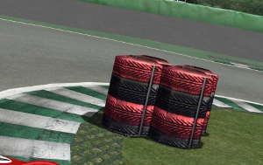
Dans certaines chicanes, des pneus ont été placées afin de marquer la chicane et éviter les coupures faisant gagner beaucoup de temps.
Ces pneus ne sont pas des murs et provoquent de faibles dégâts.

- Exemples pour les coupures:
  - Autorisé
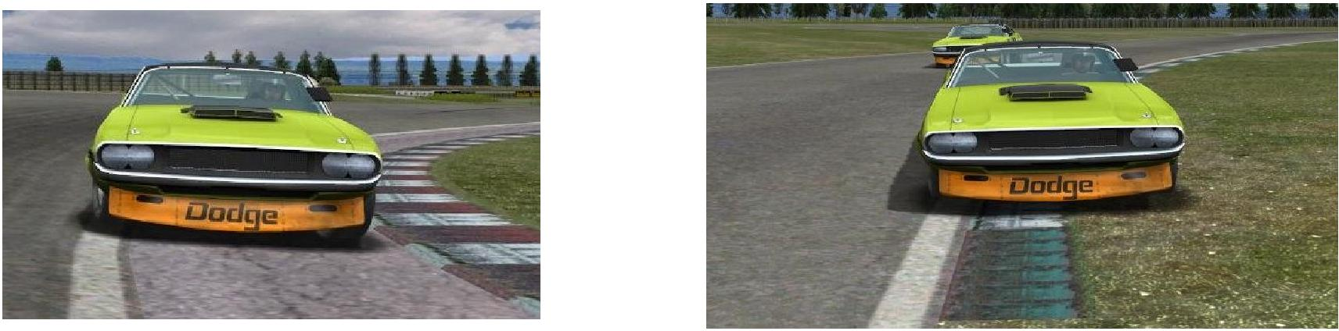

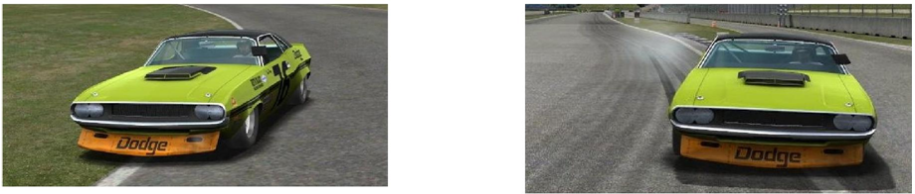

  - Interdit

4 roues hors-piste
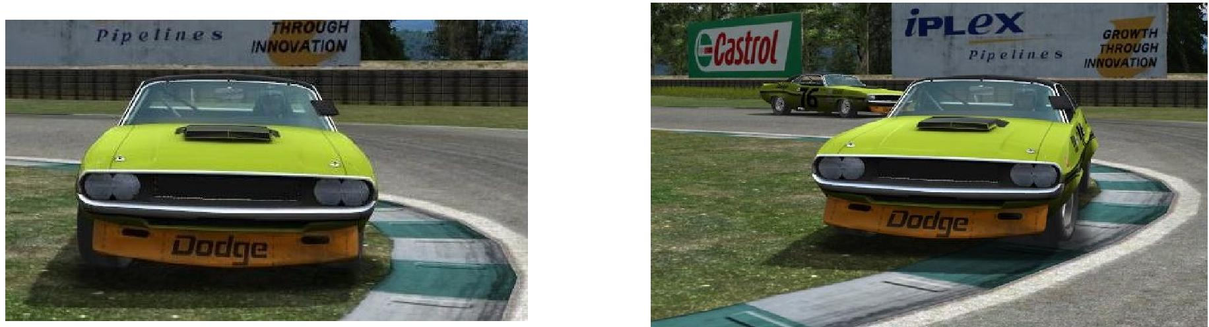

Après la course

Porter réclamations
Tout pilote peut déposer une réclamation par email durant la semaine de la course concernée Mail de réclamations: commissaires2013@old-drivers-spirit.fr

Etablissement du classement
Le classement est établi sur la base des exports des serveurs et affichés dans le portail SLS. Le classement est généralement disponible le soir de la course, il est cependant non définitif à ce moment-là. Des pénalités pouvant être ajoutées par la suite.

Règles de pénalités
Résumé des pénalités applicables après analyse par les commissaires

Motif | Actions | Pénalité
Pénalité minimum | Divers selon décision des commissaires/comportement des pilotes | Avertissement  Au 3ème avertissement  1 retrait de 10 points  + à la prochaine course ou il participe:  - Départ des stands (si championnat)  - Stop & Go (si endurance)
Coupure | Passage hors-piste dans un virage/courbe | Coupures répétitives : perte de 3 places au classement de la course  Coupure abusive : 30 secondes de pénalité
Manque de Fairplay | - Poussette sans attendre  -Forcer le passage  - Gagner une place en coupant  - Dépasse avant la ligne de départ  - Non-respect du drapeau bleu  - Dépassement sous drapeau jaune | 1 tour de pénalité par action
Ravitaillement incomplet (endurance) | Ne pas changer les 4 roues au moins à une reprise sur l’ensemble de l’épreuve | 2 tours de pénalité
Ravitaillement (endurance) | Ne pas ravitailler | 4 tours de pénalité
Tonneaux | Ne pas passer aux stands pour réparation complète | 4 tours de pénalité
Comportement dangereux en piste | Se comporte volontairement dangereusement vis-à-vis des autres | Disqualification
Ravitaillement | Ravitailler uniquement dans le dernier tour (endurance) | Disqualification

Les championnats de printemps et d’automne
En 2013, 2 championnats de 8 manches auront lieu, le 1er durant le 1er semestre et le 2ème durant le 2ème semestre. Le règlement pour ces 2 championnats est identique, seuls changent le nom des titres attribués et les dates.

Classement final
Le classement final de chaque championnat est établi sur les 7 meilleures courses pour chaque pilote sur les 8 courses possibles.

Titres
- Champion de printemps
Le titre de champion de printemps sera attribué au pilote ayant totalisé le plus de points à l’issue du championnat de printemps
- Equipe championne de printemps
La meilleure équipe constituée de 2 pilotes à l’issue du championnat de printemps sera l’équipe championne de printemps. Les équipes devront être constitué et annoncées avant le début du championnat. Pensez à un logo !
- Champion d’automne
Le titre de champion d’automne sera attribué au pilote ayant totalisé le plus de points à l’issue du championnat d’automne
- Equipe championne d’automne
La meilleure équipe constituée de 2 pilotes à l’issue du championnat de printemps sera l’équipe championne de printemps. Les équipes devront être constitué et annoncées avant le début du championnat. Pensez à un logo !

Le choix des voitures
Pour chaque manche, correspond un groupe de voitures, le pilote choisit une voiture dans ce groupe pour le jour de course. Il n’y a pas d’obligation à annoncer son choix de voiture.

Les horaires

Session | Heure | Durée
Qualifications | 20:55 | 25min
Warm-up | 21:20 | 4min
Course | 21:25 | 1h
Arrivée prévue | 22:25

Calendrier du championnat de printemps
Le championnat de printemps se déroule durant le 1er semestre.

Manche | Circuit | Pays | Date | Groupe
1 | Knockhill | GB | 18/02 | 0b
2 | Cadwell Park | GB | 18/03 | 1
3 | Pau | FR | 25/03 | 2
4 | Longford | AUS | 08/04 | 3
5 | Interlagos | BRA | 15/04 | 4b
6 | Vancouver | CAN | 20/05 | 5
7 | Birmingham | USA | 10/06 | 3
8 | Oran Park | AUS | 17/06 | 2

Calendrier du championnat d’automne
Le championnat d’automne se déroule durant le 2ème semestre.

Manche | Circuit | Pays | Date | Groupe
1 | Killarney | AFS | 16/09 | 5
2 | Varano de Melegari | ITA | 30/09 | 1
3 | Portimao | POR | 07/10 | 4b
4 | Liepziger | ALL | 14/10 | 3
5 | Mas du Clos | FR | 21/10 | 1
6 | Zandvoort | HOL | 11/11 | 4b
7 | Zolder | BEL | 25/11 | 2
8 | Suzuka | JAP | 09/12 | 5

Groupes
- Groupe 0b
Austin Mini Cooper 1275 Trans-Am [1] | Fiat Abarth 1000cc TC [0]
Simca Rallye 2 1300cc Gr2 [2] | Renault 8 Gordini Gr2 [1]

- Groupe 1
Alfa Romeo 1600 GTA Trans-Am [2] | Fiat Abarth Coppa Mille [5]
Alfa Romeo 1600 GTA [0] | Ford Cortina Trans-Am [2]
Alpine Renault A110 1600s [0] | Lotus Elan 26R [1]
Austin Mini Cooper S 1310 [5]  BMW 2002ti [2]  Ferrari Dino 246GTS StreetCar [4] | Lotus Cortina [0]  Porsche 911S 2.0 [0]

- Groupe 2
Alpine Renault A110 1800WB [0] | Ford Falcon Sprint [2]
Aston Martin DB4 Zagato [2]  Austin Healey 3000 MkIII [2] | Ford Mustang 1965 [0]  Ford Mustang Trans-Am 1966 [2]
Ferrari 275 GTB/4 [2] | Jaguar E-Type Coupe [2]
 | Mercedes Benz 300SL [3]

- Groupe 3
Alpine Renault A110 1800WB [4]  Chevrolet Camaro Z/28 1967 [0] | Mercedes Benz 300SLR Uhlenhaut [2]  Porsche 911R 2.0 DOHC [4]
Chevrolet Corvette Stingray 1965 [3] | Shelby Cobra 289 [1]
Ferrari 250 GTO [2] | Shelby GT 350 [4]
Jaguar E-Type Lightweight [1]

- Groupe 4b
Alfa Romeo 2000 GTAm [2] | Opel GT [0]
BMW 2002tii [0] | Porsche 906 [0]
BMW 2800CS Le Mans 72 [3] | Porsche 911ST 2.4 [0]
Ferrari Dino 246GTS Le Mans 72 [0]  Ford Capri 2600RS Le Mans 72 [0] | Porsche 911ST 2.5 Le Mans 72 [0]  Porsche 914/6 GT 2.5 [0]

- Groupe 5
BMW 3.5 CSL Schnitzer [1] | Ferrari Daytona GTB/4 Le Mans 72 [5]
Chevrolet Corvette Stingray 1969 [1]  DeTomaso Pantera Factory [4]  DeTomaso Pantera GTS Le Mans 72 [4] | Ford Capri 3100RS [3]  Ford Escort MKI 2000RS [4]  Porsche 911 RSR 3.0 [0]

Répartition des points
Le classement est basé sur la durée totale de l'épreuve. Tout pilote qui termine une course marque des points selon le tableau suivant :

1er | 2ème | 3ème | 4ème | 5ème | 6ème | 7ème | 8ème | 9ème | 10ème
60 | 58 | 56 | 54 | 52 | 50 | 48 | 46 | 44 | 42
Et ainsi de suite jusqu'au dernier classé.
Un joueur qui ne franchit pas la ligne d'arrivée marque des points s'il a fait au moins 50% de la course. Mais il ne marquera pas de bonus châssis.

Bonus

Pôle
Ce bonus de 1 point récompense le meilleur temps aux qualifications. (Que le pilote finisse la course ou non).

Meilleur temps en course
Ce bonus de 1 point récompense le meilleur tour en course. (Que le pilote finisse la course ou non).

Choix châssis
Afin d'équilibrer les performances très variables des voitures et de varier le plateau lors des courses, des bonus sont attribués aux voitures les moins performantes de leur classe, leur permettant ainsi de rivaliser au classement avec les meilleures. Ce bonus est perdu si le pilote ne franchit pas la ligne d'arrivée.
Le bonus des châssis est le nombre entre crochet dans le tableau des groupes de la page précédente.

Trophée endurance

Classement final
Le classement final du trophée endurance est établi sur base des 7 courses disputées sur l’ensemble de l’année 2013.

Titres
- Trophée endurance du meilleur pilote du groupe prototypes A
Le trophée endurance du meilleur pilote du groupe prototype A sera attribué au pilote ayant totalisé le plus de points à l’issue du trophée dans le groupe prototypes A.
- Trophée endurance du meilleur pilote du groupe prototypes B
Le trophée endurance du meilleur pilote du groupe prototype B sera attribué au pilote ayant totalisé le plus de points à l’issue du trophée dans le groupe prototypes B.
- Trophée endurance du meilleur pilote du groupe 1
Le trophée endurance du meilleur pilote du groupe prototype sera attribué au pilote ayant totalisé le plus de points à l’issue du trophée dans le groupe 1.
- Trophée endurance de la meilleure équipe
Les équipes sont constituées de 3 pilotes. Les pilotes d’une même équipe doivent être répartis dans des groupes différents. Le trophée endurance de la meilleure équipe sera attribué à l’équipe ayant totalisé le plus de points à l’issue du trophée endurance. Les équipes devront être constitué et annoncées avant le début du championnat.

Choix du groupe et de la voiture
Avant la 1ère manche, chaque pilote doit avoir choisi un groupe et une voiture sur laquelle il pilotera toutes les manches du trophée endurance.
A noter dans le but d’avoir une répartition des pilotes un peu plus homogène au sein des différentes catégories, il a été décidé :
- de limiter le groupe Prototype A à 2 pilotes maximum par constructeur (Ferrari, Ford & Porsche). Si vous souhaitez rouler dans cette catégorie, veuillez rapidement réserver votre voiture dans la section « Organisation » (rubrique « 2013 Championnats & Trophée Endurance »). Les premiers arrivés seront les premiers servis.
- de fermer un des groupes Prototype A ou Prototype B si le nombre d’inscrits est insuffisant dans ces catégories. Dans ce sens n’hésitez pas à exprimer un 2ème choix si vous choisissez un des groupes Proto avant le début de la saison.

Conditions météorologiques
La nouveauté pour le Trophée est la météo avec des changements de température et de la pluie pouvant apparaitre durant les courses. Les voitures du Trophée peuvent être équipées de pneus pluie. Une communication sur les conditions météo sera effectuée le jour de la course. Les conditions du warm up seront semblables aux conditions du début de course.
Certaines courses seront en mode "Temps accéléré". Ce qui signifie que les 2 heures réelles de coursent représenteront un nombre supérieur dans le jeu. Cela implique évidemment qu'une partie de certaines épreuves se déroulera de nuit. Les horaires de départ virtuels (dans le jeu) seront variables d'une épreuve à l'autre.

Ravitaillement obligatoire
Ravitaillement obligatoire avec changement des 4 roues. Ce ravitaillement ne doit pas être fait dans le dernier tour sous peine de disqualification.
L’arrêt obligatoire après un tonneau (voir 2.4.10) ne compte pas comme ravitaillement obligatoire du trophée endurance. Après un tonneau, il faut passer par l’arrêt obligatoire (voir 2.4.10), et effectuer ensuite le ravitaillement obligatoire (4 roues) si celui-ci n’a pas été effectué. De la même façon il faut s’arrêter après un tonneau (voir 2.4.10) même si le ravitaillement obligatoire (4 roues) a déjà été effectué.
L’usure des pneus est multiplié par 3 en trophée ce qui devrait rendre le ravitaillement nécessaire pour tous.

Procédure de départ lancé
Les pilotes doivent s’appliquer à respecter la procédure de départ lancé spécifique suivante (le serveur étant configuré en départ type grille) :
- Les pilotes rejoignent la grille comme pour un départ arrêté
Lorsque le feu passe au vert, le tour de chauffe est lancé. Le leader de la grille démarre, suivi des autres pilotes qui prennent leur place en file indienne suivant l'ordre de la grille établie.
- Durant ce tour, le leader marque le rythme du tour de chauffe sans dépasser les 120km/h et ne prend aucun risque (éviter les zigzags ou autres freinages/accélérations).
- Les pilotes suivants
  - doivent aussi respecter la limite de 120 km/h
  - ont interdiction de dépasser le pilote qui les précède (sauf s'il se crashe)
- Arrivée dans le dernier virage, le leader réduit lentement sa vitesse à 80km/h afin de regrouper les pilotes.
- A la sortie du dernier virage, le leader accélère normalement ainsi que les pilotes qui suivent. Aucun dépassement n'est permis jusqu'au passage des pilotes sur la ligne de départ ! Ce n'est réellement qu'au passage du pilote sur la ligne que la course est lancée !

Notes :
- Durant le tour de formation, tout pilote en difficulté durant le tour de chauffe doit attendre et rejoindre le fond de grille, il partira dernier, sous peine de pénalité. Cette règle est valable que le pilote fasse une erreur ou qu'il soit victime de l'erreur d'un autre pilote.
- Le non-respect de la procédure et des obligations sera sanctionnés par des pénalités.
- Si un pilote doit faire une pénalité S&G, il devra prendre le départ, et s'arrêter aux stands pour sa pénalité à la fin du 1er tour lancé (au moment où les autres bouclent leur 1er tour)

Voitures personnalisées
Chaque pilote pourra créer une voiture à ses couleurs suivant ces règles :
- Une seule voiture personnalisée par pilote
- La livrée doit nous parvenir avant le 1er mars pour une intégration avant la 1ère manche.
- Respectez un minimum de style, les personnalisations trop farfelues ne seront pas ajoutées
- Pas de mise à jour de voiture personnalisée déjà ajoutée, sauf problème liée à celle-ci
- Les administrateurs se réservent un délai d’ajout de la voiture personnalisée durant la saison (pour les pilotes nous rejoignant en cours de saison)

Les horaires

Session | Heure | Durée
Qualifications | 20:25 | 25min
Warm-up | 20:50 | 8min
Course | 21:00 | 2h
Arrivée prévue | 23:00

Calendrier
Le trophée endurance se déroule tout au long de l’année.
Manche | Circuit | Pays | Date
1 | Donington | GB | 11/03
2 | Spa | BEL | 22/04
3 | Mont Tremblant | CAN | 13/05
4 | Fuji | JAP | 03/06
5 | Bathurst | AUS | 09/09
6 | Manfeild | N-Z | 04/11
7 | Charade | FRA | 02/12

Groupes
- Prototypes A
Ferrari 330P P4 – 1967 | Ford GT40 JWAE MkI 302ci – 1968/69
Ferrari 330P P3/4 – 1967 | Ford GT40 MkIIb 427ci – 1967
Ferrari 330P 412P – 1967 | Ford GT40 X1 Roadster – 1966
Porsche 906 Le Mans – 1966 | Ford GT40 X1 – 1965
- Prototypes B
Maserati Tipo 60 | Porsche 904 2.0 Boxer 8
Mercedes Benz 300SLR  Shelby Cobra 427  Shelby Cobra 427 Hardtop  Shelby Daytona | Porsche 904 2.0 Boxer 6  Porsche 904 2.0 Boxer 4  Ferrari 330 GTO  TVR Griffith 400
- Groupe 1
Alfa Romeo 1600 GTA | Lotus Cortina
Alpine Renault A110 1600s  BMW 2002ti  Alfa Romeo 1600 GTA Trans-Am  Austin Mini Cooper S 1310  Ferrari Dino 246GTS StreetCar | Lotus Elan 26R  Porsche 911S 2.0  Fiat Abarth Coppa Mille  Ford Cortina Trans-Am

NB: Les voitures en italique sont disponibles mais déconseillées car elles sont théoriquement
désavantagées par rapport aux autres voitures du groupe.

Répartition des points
Le classement est basé sur la durée totale de l'épreuve. Tout pilote qui termine une course marque des points selon le tableau suivant :

1er | 2ème | 3ème | 4ème | 5ème | 6ème | 7ème | 8ème | 9ème | 10ème
10 | 9 | 8 | 7 | 6 | 5 | 4 | 3 | 2 | 1
Un joueur qui ne franchit pas la ligne d'arrivée marque des points s'il a fait
au moins 80% de la course.

